Ime i prezime:
Razred:
Datum

RAST, RAZVOJ I RAZMNOŽAVANJE
Razmnožavanje u beskralježnjaka
Motivacijski sadržaj

Riješi kviz Razmnožavanje u kralježnjaka. Konačno rješenje je ujedno i naslov današnje nastavne jedinice.
Izvor sadržaja – udžbenik

Pročitaj tekst u udžbeniku od 58. do 62. stranice odlomak Razmnožavanje u beskralježnjaka i popuni umne mape.


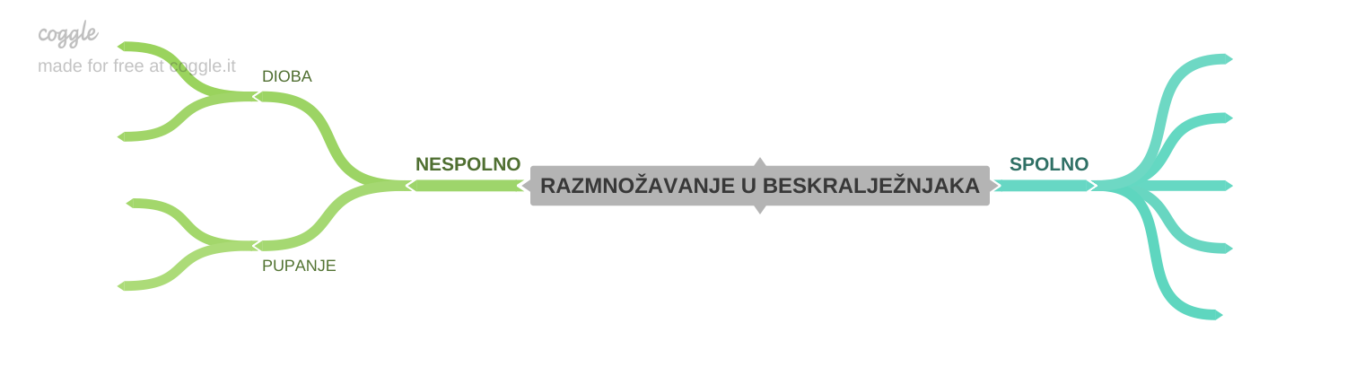
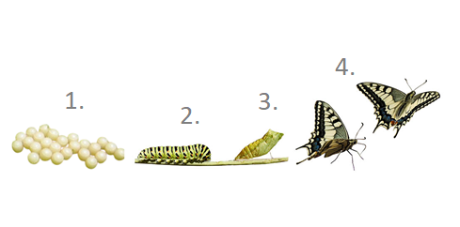

Kakvu preobrazbu ima leptir? ______________________________________________________________________________________________________________________________________
Imenuj razvojne stadije u preobrazbi leptira označene brojevima 1., 2., 3. i 4.
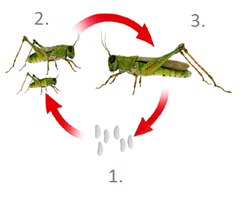
______________________________________________________________________________________________________________________________________

Kakvu preobrazbu ima skakavac? ______________________________________________________________________________________________________________________________________
Imenuj razvojne stadije u preobrazbi skakavca označene brojevima 1., 2., i 3. ______________________________________________________________________________________________________________________________________
Izvor sadržaja – radna bilježnica
Riješi u radnoj bilježnici zadatke od 43. stranice do 47. stranice.
Izvor sadržaja – dodatni digitalni sadržaj

Riješi kviz Vanjska ili unutrašnja oplodnja.

IZLAZNA KARTICA
Četiri informacije koje sam naučio/naučila.
____________________________________________________________________________________________________________________________________________________________________________________________________________________________________________________________________________
Tri informacije što sam do sada znao/znala.
_________________________________________________________________________________________________________________________________________________________________________________________________________
Dvije informacije koje su me iznenadile.
____________________________________________________________________________________________________________________________________
Jedna informacija o kojoj ću saznati više.
___________________________________________________________________

